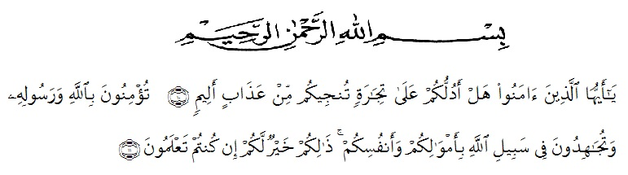**KATA PENGANTAR**

Artinya :

Hai orang-orang yang beriman, suka kah kamu aku tunjukan kepadamu suatu perniagaan yang dapat menyelamatkan mu dari azab yang pedih? (10) yaitu kamu beriman kepada Allah dan Rasulnya dan berjihad di jalan Allah dengan harta dan jiwamu. Itulah yang lebih baik bagimu, jika kamu mengetahuinya. (QS As-Shaff ; 10-11)

Puji syukur kepada Allah SWT atas rahmat dan karunia-Nya serta kepada Nabi Muhammad SAW, sehingga penulis dapat menyelesaikan skripsi yang berjudul :“Pengaruh Layanan Bimbingan Kelompok Terhadap Penyesuaian Diri Siswa Kelas XI SMK Reis Cendikia Tahun Ajaran 2019-2020”**.**

Penyusunan skripsi ini dimaksudkan guna memenuhi tugas dan syarat untuk memperoleh gelar sarjana strata satu (S1) dalam jurusan Bimbingan Dan Konseling Fakultas Keguruan dan Ilmu Pendidikan Universitas Muslim Nusantara Medan.

Penulis menyadari sepenuhnya bahwa Selama penyusunan skripsi ini, penulis tidak luput dari kendala. Kendala tersebut dapat diatasi penulis berkat adanya bantuan, bimbingan, dan dukungan dari berbagai pihak.

Oleh karena itu, penulis ingin juga menyampaikan rasa terima kasih yang sebesar-besarnya kepada:

1. Allah SWT yang telah melimpahkan rahmat dan karunia Nya sehingga penulis dapat menyelesaikan skripsi ini.
2. Ucapan terima kasih kepada kedua orang tua tercinta Ayahanda Rahalim Pasaribu dan Ibunda Mariatul Kaptiah, serta keluarga besar penulis yang telah memberikan dukungan, kasih sayang yang tulus, serta selalu mendoakan penulis.
3. Bapak Dr. H. Hardi Mulyono, S.E, M.AP sebagai Rektor UMN Al-Washliyah.
4. Bapak Drs. Samsul Bahri, M.Si sebagai Dekan Fakultas Keguruan dan Ilmu Pedidikan UMN Al-Washliyah. Program Studi Bimbingan dan Konseling sekaligus dosen pembimbing I yang telah bersedia membimbing penulis dalam penyusunan skripsi yang lebih baik lagi.
5. Ibu Eryanti Lisma, S.Psi, M.Psi dosen pembimbing II yang telah bersedia mengorbankan waktunya untuk memberikan bimbingan dalam penyusunan skripsi penulis yang lebih baik lagi.
6. Bapak dan Ibu Dosen Bimbingan dan Konseling yang telah banyak berjasa serta mendidik penulis selama menuntut ilmu pengetahuan hingga dapat menyelesaikan pendidikan.
7. Seluruh rekan-rekan dan adik-adik dalam organisasi Himpunan Mahasiswa Pencinta Alam (HIMPA) Universitas Muslim Nusantara Al-Washliyah Medan.
8. Bagus Putra yang selalu memberikan motivasi, bantuan, dan perhatian kepada penulis, sehingga penulis dapat menyelesaikan skripsi ini.
9. Willy Ria Vionita dan Dinda Rizka, sahabat yang telah banyak memberikan waktu kepada penulis dalam membantu penyusunan skripsi ini.

Penulis menyadari bahwa skripsi ini masih jauh dari kesempurnaan, untuk itu penulis mengharapkan kritik dan saran yang membangun demi perbaikan dimasa yang akan datang.

Medan, Agustus 2019

Penulis

**(Yulia Yunara Pasaribu)**

**NPM. 151484064**